LAPORAN PRAKTIKUM 1
SISTEM OPERASI



Dosen Pengampu Mata Kuliah:
Triawan Adi Cahyanto, M.K

Disusun Oleh:
M.Assidiqi Diyaul Haq (NIM 2410651001)

PRODI TEKNIK INFORMATIKA
FAKULTAS TEKNIK
UNIVERSITAS MUHAMMADIYAH JEMBER
2025

Praktik 1.1 – Menjelajahi Layanan OS
Pada praktik ini dipelajari berbagai layanan dasar yang disediakan oleh sistem operasi, seperti layanan eksekusi program, manajemen file, I/O, serta manajemen proses. Tujuannya agar memahami peran utama sistem operasi dalam mengelola sumber daya komputer dan menyediakan antarmuka antara perangkat keras dan pengguna. Mahasiswa menulis program C sederhana untuk memanggil layanan-layanan tersebut dan mengamati hasilnya melalui terminal.
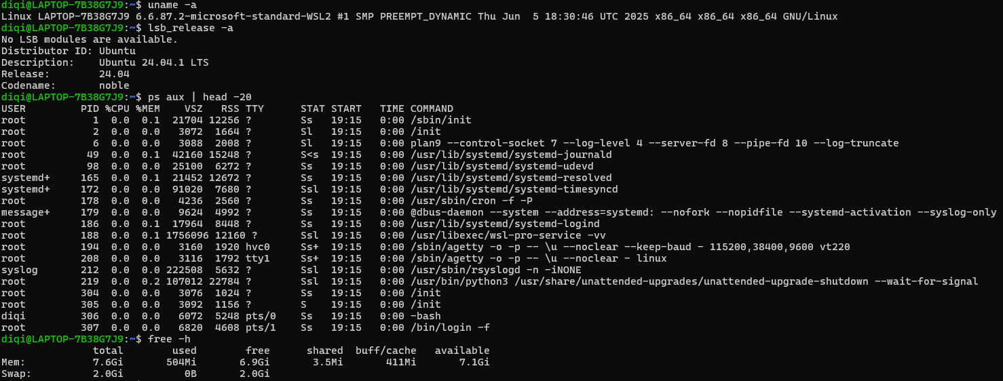
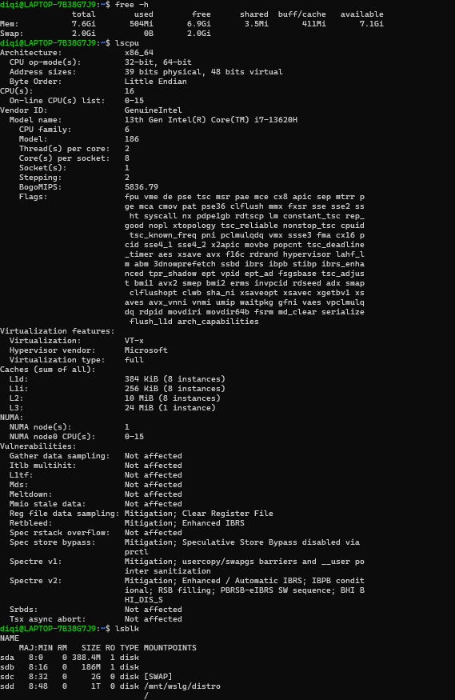

Praktik 1.2 – Program Execution Service
Percobaan ini menunjukkan bagaimana sistem operasi mengeksekusi suatu program dan memberikan identitas unik pada setiap proses yang berjalan. Dengan menggunakan fungsi getpid() dan getppid(), mahasiswa dapat mengetahui Process ID (PID) dan Parent Process ID (PPID). Praktik ini penting untuk memahami hubungan hierarki antar proses di dalam sistem operasi.

Praktik 2.1 – File System Service
Mahasiswa mempelajari cara sistem operasi mengatur dan mengelola file menggunakan fungsi standar C seperti fopen(), fprintf(), fscanf(), dan remove(). Melalui program sederhana, pengguna dapat membuat, menulis, membaca, serta menghapus file. Hal ini membantu memahami konsep file descriptor dan bagaimana kernel menangani operasi file di tingkat sistem

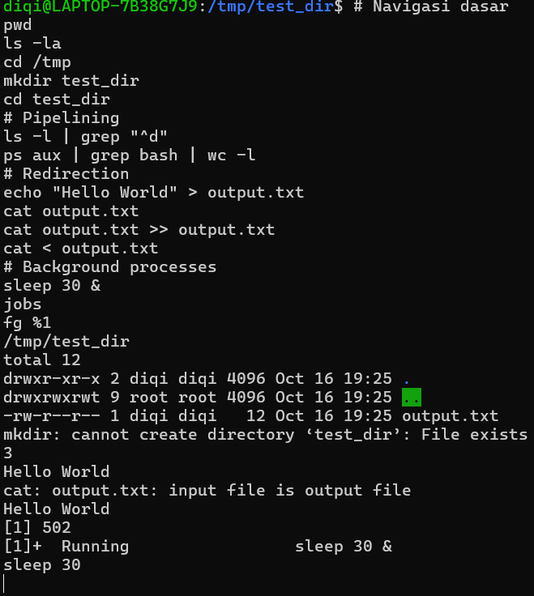

Praktik 3.1 – I/O Service
Praktik ini menjelaskan bagaimana sistem operasi menangani operasi Input/Output, baik dari keyboard, layar, maupun perangkat lainnya. Program menggunakan fungsi seperti scanf() dan printf() untuk membaca input pengguna dan menampilkan output ke layar. Mahasiswa belajar bagaimana OS menjadi perantara antara program dan perangkat keras.
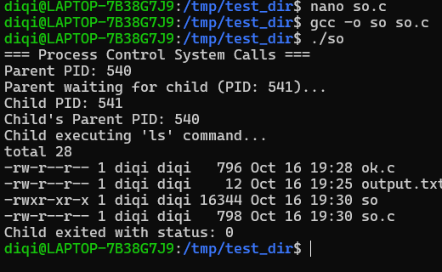

Praktik 4.1 – Process Management
Mahasiswa mempelajari bagaimana proses dibuat dan dijalankan secara bersamaan menggunakan fungsi fork(). Praktik ini memperlihatkan bagaimana satu program dapat bercabang menjadi dua proses: parent dan child. Hasil output menunjukkan identitas dan urutan eksekusi keduanya

Praktik 5.1 – Proses Linking
Tujuan dari praktik ini adalah memahami proses linking, yaitu tahap penggabungan beberapa file program (.h dan .c) menjadi satu program utuh. Mahasiswa menulis fungsi di file terpisah seperti math_ops.h dan math_ops.c, lalu mengompilasinya bersama file utama menggunakan linker. Konsep ini penting dalam pengembangan perangkat lunak modular.

Praktik 6.1 – System Calls
Praktik ini menjelaskan perbedaan antara pemanggilan fungsi biasa dan system call. Contohnya, fungsi write() dan read() merupakan system call yang berkomunikasi langsung dengan kernel. Dengan strace, mahasiswa dapat melihat daftar system call yang dijalankan saat program bekerja.

Praktik 7.1 – Process Control
Mahasiswa belajar bagaimana sistem operasi mengontrol proses: menghentikan, melanjutkan, atau menunda jalannya proses menggunakan sleep(), kill, dan ps. Praktik ini penting untuk memahami bagaimana kernel mengatur multitasking di sistem operasi modern.

Praktik 8.1 – Inter Process Communication (IPC)
Mahasiswa mempelajari mekanisme komunikasi antar proses yang berjalan secara bersamaan. Dengan pipe atau shared memory, dua proses dapat bertukar data tanpa saling mengganggu. Konsep ini menjadi dasar bagi sistem client-server dan aplikasi paralel.

Praktik 9.1 – Kernel Modules
Praktik ini memperkenalkan cara membuat Linux Kernel Module (LKM) sederhana. Mahasiswa menulis file hello_module.c, membuat Makefile, dan mengompilasinya menjadi file .ko. Modul tersebut dapat dimuat ke kernel dengan insmod dan dihapus dengan rmmod. Dengan dmesg, hasil keluaran modul dapat dilihat di log kernel.

Praktik 10.1 – Using strace
strace digunakan untuk melacak system call yang dijalankan program. Dengan perintah seperti strace ls atau strace -o trace.txt ls, mahasiswa dapat melihat aktivitas kernel saat menjalankan perintah. Sangat berguna untuk menganalisis error atau proses yang macet.

Praktik 10.2 – Using ltrace
ltrace melacak pemanggilan fungsi dari pustaka (library calls). Dengan ltrace ls, dapat dilihat fungsi dari library C (libc) yang digunakan selama eksekusi program. Ini membantu memahami hubungan antara program pengguna dan library sistem.

Praktik 10.3 – Using GDB
Mahasiswa menggunakan GNU Debugger (GDB) untuk menemukan bug pada program buggy.c. Dengan perintah seperti break, run, next, dan backtrace, mahasiswa dapat menelusuri baris kode penyebab kesalahan. GDB sangat berguna untuk debugging tingkat lanjut.

Praktik 10.4 – Kernel Debugging dengan dmesg
dmesg digunakan untuk membaca pesan kernel. Melalui log ini, pengguna dapat melihat pesan error, peringatan, dan status perangkat keras. Praktik ini membantu memahami interaksi langsung antara kernel dan perangkat komputer.

Praktik 10.5 – Memory Leak Detection dengan Valgrind
Praktik ini menggunakan valgrind untuk mendeteksi kebocoran memori dalam program. Jika malloc() digunakan tanpa free(), maka valgrind akan menampilkan laporan memori yang tidak dibebaskan. Ini penting untuk menjaga efisiensi program dan mencegah crash.

Praktik 10.6 – Performance Analysis
Menggunakan perf untuk menganalisis performa sistem dan aplikasi. Dengan perf record dan perf report, mahasiswa dapat memantau aktivitas CPU, system call, dan beban proses. Alat ini berguna untuk melakukan profiling dan optimasi performa aplikasi.

